(1) 圈出部首字碼。 (分體字取第三個碼)
九方輸入法工作紙()
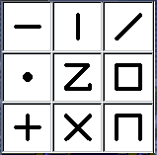 | 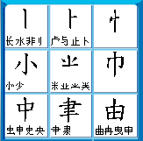
(2) 寫出九方字特徵的對應數字。
情 | 怪 | 恢 | 懺 | 愷
8 9 1
(1) 圈出部首字碼。 (分體字取第三個碼)
九方輸入法工作紙()
(2) 寫出九方字特徵的對應數字。
忙 | 懶 | 恨 | 懦 | 性

